1.熟悉概念：

**渗透定价**

在新产品上市之初将价格定的较低，吸引大量的购买者，扩大市场占有率。

**合伙制企业**

合伙制企业是由两个或两个以上的个体联合经营的企业。合伙人分享企业所得，并共同承担经营亏损责任。形式上可以采取部分合伙人经营、其他合伙人仅出资且共同负责盈亏；也可以采取所有合伙人共同负责经营和盈亏。

**第I种无形磨损**

第I中是发生在制造环节，即由于劳动生产率的提高，或设备制造技术的进步，生产同样设备所需社会必要劳动量减少，使原有设备价值相应贬值。

**成本费用管理**

成本费用反映了生产经营过程中的资金耗费。合理降低成本费用，对节约资金使用、扩大利润具有决定性意义。它的管理内容包括成本费用的目标管理、成本费用的计划管理和成本费用的控制。

**人力资源的质量**

人力资源的质量是人力资源所具有的性质、智力、知识和技能水平，以及劳动者的劳动态度。他一般体现在劳动者的体制水平、文化水平、专业技术水平、劳动的积极性上。它们往往可以用健康卫生指标、教育状况、劳动者的技术等级状况和劳动态度指标来衡量。

**网络型组织结构**

网络型组织结构是近年来发展起来的一种组织形式，是解决资源限制性问题的一个强有力的途径——企业不必再具备创新所需要的全部资源，尤其是专业技术，而只要知道哪里有这些资源和如何去与这些资源发生联系即可。

**差异化战略**

差异化战略是指企业提供的产品服务标新立异，满足顾客特殊的需求，形成竞争优势的战略。实现差异化战略可以有许多方式：设计或品牌形象、技术特点、外观特点、客户服务、经销网络及其他方面的独特性。

**订货型生产**

按顾客的订单进行的生产。顾客可能对产品提出各种各样的要求，经过协商和谈判，以协议和合同的形式确认对产品性能、质量、数量和交货期的要求，然后组织设计和制造。例如，锅炉、船舶、机车等的生产，均属于订货型生产。

2.计算：

（1）6个复利公式

F：本利和 I：利息 P：本金 i：周期利率

n：期数 A：P拉平到每一年的年金

1. 追加投资回收期

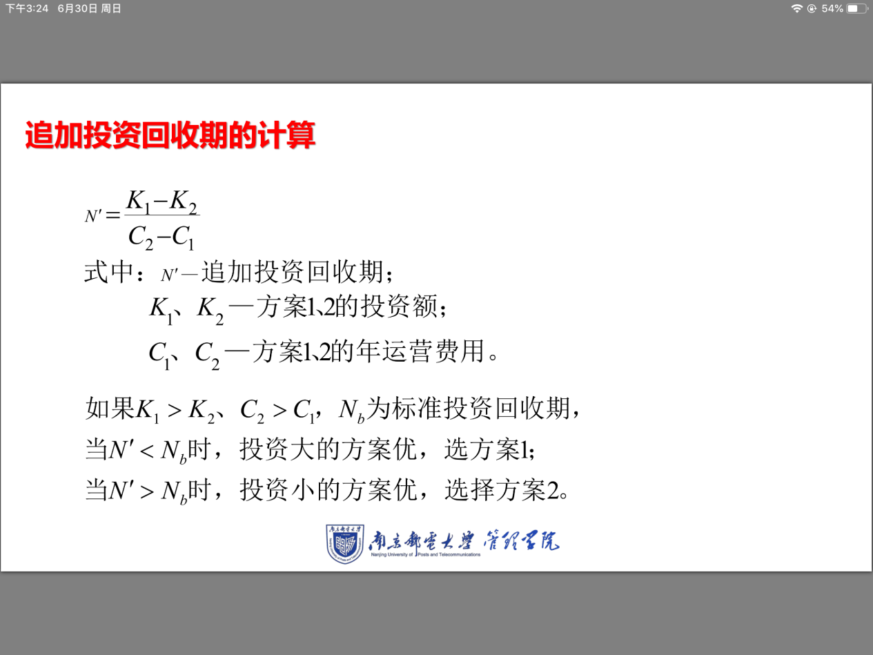

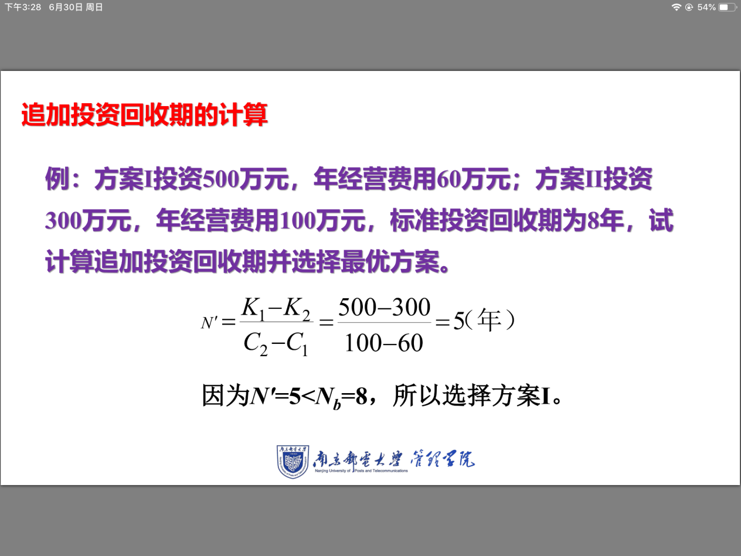

1. 年经费法评价

计算每个方案的年经费A，比较年经费的大小，最少的方案最优。

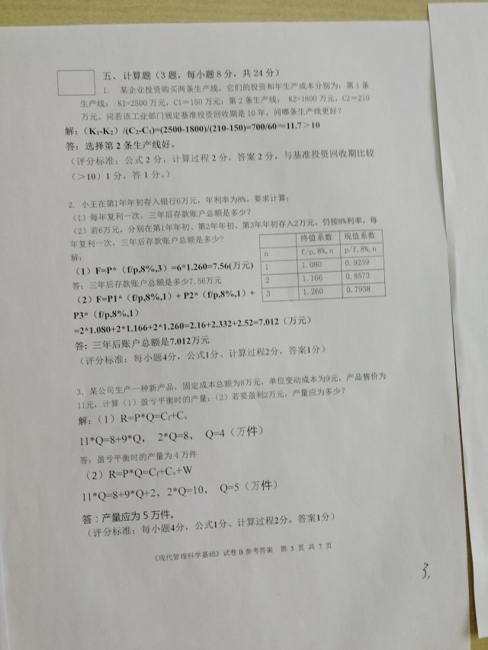

3.案例分析：知识点

（1）波特的五力模型；

**潜在的加入者、替代品的生产者、讨价还价的供应者、讨价还价的消费者、现有行业的竞争者**

1. 竞争战略（几种）；

**成本领先战略、差异化战略、集中战略**

（3）市场定位，差异化营销策略，

消费者需求时代性、可诱导性；

**市场定位**就是企业根据目标市场上同类产品竞争状况，针对顾客对该类产品某些特征或属性的重视程度，为本企业产品塑造强有力的、与众不同的鲜明个性，并将其形象生动地传递给顾客，求得顾客认同。市场定位的实质是使本企业与其他企业严格区分开来，使顾客明显感觉和认识到这种差别，从而在顾客心目中占有特殊的位置。

类型：**避强定位、迎头定位、重新定位、心理定位**

**消费者需求时代性：**消费需求的发展变化体现出时代特征，顾客的通信需求受时代精神、风尚及环境的影响，不同时代有不同的需求。例如手机式样的变化，紧扣时代的脉搏，许多年轻人在选择手机时首先考虑的是它的样式是否时尚，作为一种饰物。又如随着数据通信的发展，人们对网络的依赖越来越强，很难想象一位现代企业的执行CEO名片上没有其公司的网址。

**可诱导性：**消费者的购买往往是非专家型购买，具有一定的盲目性和感情冲动性。广告宣传、现场展示、柜台咨询及促销服务都可以影响顾客的购买意向。

（4）4P市场营销策略

**产品、价格、渠道、促销**

4.概念内涵：

全面质量管理特点

**“三全”的管理思想：**

**全面的质量管理、全过程的质量管理、全员参与的质量管理**

**“四个一切”的观点：**

**在质量管理过程中一切为用户服务，一切以预防为主、一切用数据说话、一切按PDCA循环办事**

宏观环境（PEST分析）

企业总体环境主要包括**政治环境、经济环境、社会环境和技术环境**。对企业总体环境的分析方法称为PEST方法。

管理的科学性和艺术性

管理的艺术性是指在掌握一定理论和方法的基础上，灵活运用这些知识和技能的技巧与诀窍。**管理的艺术性与管理的科学性二者之间是不矛盾的。**管理理论是管理实践的概括与抽象，具有较高的原则性，然而每一项具体的管理活动都是在特定条件下展开的，因此要求管理者结合实际进行创造性的管理，这样才能把理论变为现实。

同时也应看到，**管理艺术是对管理科学理论的合理发挥，**一个不懂管理理论的人很难掌握管理的艺术性。

影响薪酬的个人因素

1. **工作绩效**
2. **职位（岗位）**
3. **教育背景、技术与培训水平**
4. **工作条件**
5. **工龄（或工龄）**

工艺专业化、对象专业化

**工艺专业化形式也叫工艺原则，就是按生产过程的各个工艺阶段的工艺性质来建立生产单位的一种形式；**

**对象专业化形式也叫对象原则，就是以产品为对象来设置生产单位。**